

2020

CAHIER DES CHARGES

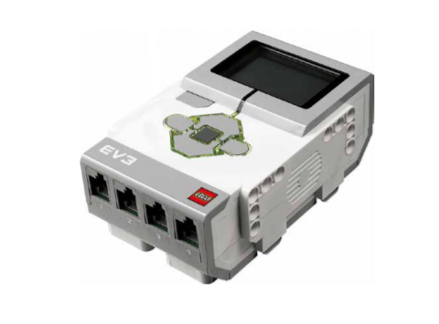

Initiation à l’intelligence artificielle

FLEURY Pierre
JORDAN Célia
JULIARD Victor
KOSAREVA Margarita

Table des matières
Introduction 3
1. Contexte 3
2. Description de la demande 3
3. Les objectifs 3
4. Produit du projet 3
5. Les fonctions du produit 4
6. Contraintes 5
6.1 Contraintes de délais 5
6.2 Contraintes matérielles 5
6.3 Contraintes logicielles 5
6.4 Autres contraintes 6
7. Déroulement du projet 6
7.1 Planification 6
7.2 Ressources 6
8. Annexes 6
9. Glossaire 7
10. Références 7
11. Index 7

Introduction
Ce document cherche à mettre en évidence le cadre et les principaux objectifs du projet qu’il présente. Plus précisément, la réalisation d’un système embarqué dans le cadre d’un cours d’initiation à l’intelligence artificielle (IA). L’objectif est d’acquérir des compétences de développement mais aussi de gestion de projet informatique. La similarité du cours avec l’organisation professionnelle a aussi pour but de sensibiliser le groupe à l’univers professionnel du développement logiciel.

1. Contexte
Ce projet s’inscrit dans le cadre d’un cours durant le premier semestre de la Licence 3 Mathématiques et Informatique appliqués aux sciences humaines et sociales (MIASHS). Les séances en présentiel se déroulent tous les lundis de 13h à 17h sous la surveillance de Damien Pellier. Le but principal du projet est de découvrir les principes fondamentaux de l’IA ainsi que de travailler d’une manière différente et plus expérimentale que ce que l’on a pu faire avant.

2. Description de la demande
Pour ce projet il est demandé de programmer un tribot Lego Mindstorm pré-construit et non modifiable. Le but de ce cours est de réussir à programmer ce robot. Il doit être capable de ramasser un maximum de palets en un minimum de temps. La vitesse est aussi un facteur important car il y a un robot adverse. Pour gagner, il existe différentes stratégies et c’est l’équipe qui décide laquelle utiliser. Les critères d’évaluation précisent que le programme doit être optimal en efficacité et en taille. De plus, la gestion est évaluée grâce à un série de documents (dont celui-ci) qui sont à rendre.
(détailler les documents)

3. Les objectifs
Le robot doit fonctionner et s’adapter en temps réel dans un environnement donné et en indépendance. Les différents groupes doivent comparer les performances de leurs robots lors d’une compétition. L’objectif est d’avoir la meilleure prestation selon les règles du concours.

4. Produit du projet
Voici une image similaire du produit physique monté, le robot.
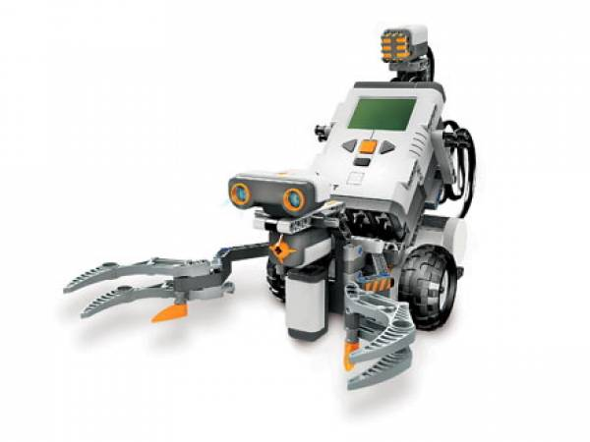Figure 1: Tribot Lego Mindstorm

Outre le code et les documentations que l’équipe devra fournir, voici un un tableau reprenant les composantes principales du robot et leur utilité :

Tableau 1: Composants du robot
Nom | Description
Capteur de couleurs | Capteur positionné sous le cou du robot, sert à détecter la position sur le terrain en fonction des différentes lignes de couleurs.
Capteur de toucher | Capteur positionné sous la tête du robot, en forme de croix. Il peut avoir trois états différents : enfoncé, heurté ou relâché.
Capteur de distance/d’ultrason | Capteur positionné sur la tête du robot. Capte les ultrasons permet de repérer les obstacles dans l’espace.
Deux servomoteurs | Situés sur les côtés du robot. Ils lui permettent de s’orienter et se mouvoir. Ils intègrent des capteurs de rotation précis au degré près.
Brique EV3 | Centre de commande positionné au centre sur le robot. Contient la partie algorithmique du projet.

5. Les fonctions du produit
Voici un tableau reprenant les principales actions dont le robot doit être capable en situation de match. Ce tableau recense aussi les éléments physiques qui permettent ces réalisation.

Tableau 2: Fonctions du robot
Actions | Réalisation | Explication
Avancer (Reculer) | Grâce aux moteurs  Grâce au capteur à ultrasons | On a deux façons de savoir que l’on est arrivé à un palet :  1. Le capteur de toucher  2. On ne détecte plus la distance d’un palet via les ultrasons.
Connaître sa position | Grâce au capteur à ultrasons  Grâce au capteur de couleur | Grâce à ses différents capteurs
Esquiver | Capteurs à ultrasons | Le robot doit être capable de ne pas heurter un autre robot.
Lâcher un palet | Grâce aux pinces  Grâce aux capteurs de couleurs | Une fois que la couleur blanche est détectée, ouverture des pinces.
Reconnaître un palet | Grâce au capteur à ultrasons | On se dirige jusqu’à un palet, on ne peut savoir qu’on à affaire à un palet que quand on est sensé être proche de lui mais qu’on ne le voit plus via nos capteurs ultrasons.
Récupérer un palet | Grâce aux pinces  Grâce aux moteurs | Si une le robot est devant un palet, ouverture des pinces, mouvement en avant et fermeture des pinces.
S’orienter | Grâce aux moteurs  Grâce aux roues | 1. Faire tourner une seule roue  2. Faire tourner les roues dans le sens inverse l’une de l’autre.

6. Contraintes

6.1 Contraintes de délais
Le robot doit être opérationnel pour le jour de la compétition, soit le 7 décembre. Par ailleurs, la documentation doit être rendue comme suit :
- Cahier des charges pour le 21/09.
- Le plan de développement pour le 05/10.
- Le plan de tests pour le 30/11.
- La documentation interne du code + code source pour le 07/12.
- Le rapport de projet pour le 07/12.

6.2 Contraintes matérielles
Mis appart les pièces déjà présentées dans ce cahier, le bon fonctionnement du produit dépend aussi de la présence de :
- câbles de connectique pour relier les composantes du robot à la brique EV3
- six piles de 1,5 V pour palier à une batterie défaillante

Une contrainte physique est l’interdiction de modifier un robot. C’est problématique car les robots sont construits en pièces de Lego. Chaque robot est donc différent des autres et chacun a ses propres caractéristiques.
Certaines problèmes apparaissent aussi avec le capteur d’ultrasons. Par exemple, un robot peut ne plus repérer un palet qui est juste devant lui. De même, deux robots face à face entraîne un biais d’informations pour le calcul des distances.

Enfin, la variabilité inter-robots fait des éléments ci-après une potentielle source de problèmes :
- la vitesse maximale de tournage des moteurs
- le temps d’ouverture et de fermeture des pinces
- le poids total du robot

6.3 Contraintes logicielles
Pour le système embarqué, la librairie leJos est utilisée. Ainsi, le langage Java est donc imposé pour le développement logiciel. Lors de la phase de développement le groupe utilise un Wi-Fi pour mettre à jour les données du robot. Le réseau est ouvert et donc propice à des erreurs entre les groupes.
L’utilisation d’une plateforme collaborative comme Bitbucket est fortement recommandée et prise en compte. L’objectif est de tenir un historique des différentes versions du programme développées.

6.4 Autres contraintes
L’évaluation du projet dans le cadre d’une compétition nécessite un règlement clair. Ce règlement est consultable ici.

7. Déroulement du projet

7.1 Planification
Chaque document à fournir illustre la fin d’une grande phase de ce projet. Ainsi, il est possible de distinguer :
- définition des objectifs et des besoins pour le cahier des charges
- conception du plan de développement
- développement pour permettre la réalisation de tests (correspondants aux besoins analysés dans le cahier des charges)
- mise à disposition du code et de sa documentation
- rédaction du rapport et passation de l’évaluation

7.2 Ressources
Les réalisateurs de ce document sont les quatre membres qui composent l’équipe. Plusieurs personnels de l’Université Grenoble Alpes (UGA) sont présents dans le laboratoire de production (Fablab). Cela facilite l’accès de tout le groupe au matériel nécessaire, mentionné dans ce document. Enfin, le professeur en charge du cours réponds aux questions du groupe et fournit des informations utiles.

8. Annexes
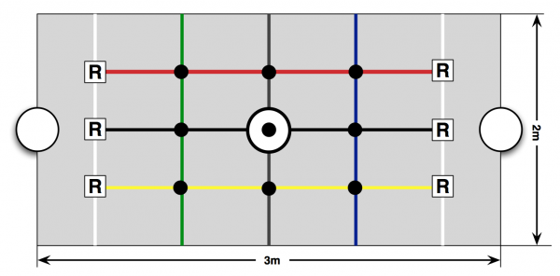Figure 2: Terrain de la compétition

9. Glossaire
- biais d’information : l’information perçue n’est pas la bonne.
- EV3 : « Lego Mindstorms EV3 est un jeu de construction et de robotique du jeu Lego et de la gamme Mindstorms », d’après Wikipédia.
- intelligence artificielle : « l'ensemble des théories et des techniques mises en œuvre en vue de réaliser des machines capables de simuler l'intelligence » d’après l’Encyclopédie Larousse.
- Java : langage de programmation orienté objet.
- langage : « un langage de programmation est une notation conventionnelle destinée à formuler des algorithmes et produire des programmes informatiques qui les appliquent » d’après Wikipédia.
- plan de développement : sert à prévoir et organiser les étapes du développement.
- plan de tests : assure que le projet suit le cours du cahier des charges.
- servomoteur : moteur électrique.
- programmer : activités permettant l’écriture d’un programme informatique d’après Wikipédia.
- système embarqué : « un système embarqué est défini comme un système électronique et informatique autonome, souvent temps réel, spécialisé dans une tâche précise » d’après Wikipédia.
- tribot Lego Mindstorm : modèle particulier des robots Lego
- variabilité inter-robots : différences entre les robots

10. Références
- Pellier, D. (s. d.). Projet de robotique. Consulté le 14 septembre 2020, à cette adresse
- Lego Mind storm EV3 User Guide

11. Index
Index lexical
Bitbucket 6
Cahier des charges 1, 5, 6
Capteur 4, 5
EV3 4, 5
gestion de projet 3
Java 5
langage 5
leJos 5
plan de développement 5, 6
plan de tests 5
programmer 3
rapport 5, 6
robot 3, 4, 5
système embarqué 3, 5
tribot Lego Mindstorm 3

Index des figures
Figure 1: Tribot Lego Mindstorm 3
Figure 2: Terrain de la compétition 6

Index des tableaux
Tableau 1: Composants du robot 4
Tableau 2: Fonctions du robot 4

